2ème dimanche Carême A
Matthieu 17, 1-9 Celui-ci est mon fils bien-aimé… La transfiguration
(17/02/08)

Pour une animation de partage d’évangile avec les enfants :
La tentation est grande de jouer sur l’ombre et la lumière. Une assez chouette mise en scène de la lecture de l’évangile est donnée dans le livre « 72 dimanches et fêtes à 2 mains » année B (Anne GRAVIER-Ed. du Signe) : au fur et à mesure de la lecture à haute voix par un adulte, jouer sur l’allumage et l’extinction de 3 bougies, la lumière et l’obscurité de la pièce.
Cependant, on pourrait trouver qu’il y a peut-être une impasse à se focaliser sur la lumière réelle plutôt que de voir l’expérience intérieure que font les disciples. Lumière qui les éblouit tout à coup quand ça fait tilt, quand ils voient clairement que Jésus, Moïse (la Loi) et Elie (les prophètes) ça doit se lire tout ensemble, s’éclairer mutuellement. Lumière qui perd de l’importance quand est rappelé ‘qu’il n’y a rien à voir’, qu’il y a à entendre…

Pour les tout petits, on peut jouer à monter sur la haute montagne comme les disciples de Jésus : on met une table et une chaise qui permet d’y grimper. Les enfants escaladent (3 à la fois) pendant que les autres répètent chaque fois : Jésus prend avec lui Pierre, Jacques et Jean son frère, et il les emmène à l'écart, sur une haute montagne. Ils auront retenu qu’avec Jésus, ça bouge, qu’on grimpe sur des montagnes ensemble.
On peut aussi les faire mettre par terre, couchés. Un adulte passe, les touche et dit : « Relevez-vous, n’ayez pas peur ». Sur quoi, ils se relèvent.

Pour les moyens, on peut faire une série de petits mimes, quand on raconte l’évangile pour la 2ème fois. Peut-être préférable à un mime réel de l’évangile pour les raisons dites plus haut. Mais on peut montrer avec son corps : comment on fait pour monter sur une haute montagne, comment on est quand on voit/on vit quelque chose de très chouette, comment on voit quand on ne voit plus très clair…

Pour les plus grands, on peut faire un jeu de dé biblique. Prendre un dé et transformer les faces en collant des images : montagne, lumière, nuée, disciples, voix, questions-étonnements.

 |  |  |  |  | ?!

Le jeu se joue en équipes. Il faut un (deux c’est mieux) meneur de jeu près de qui se trouvent le dé et une série de cartes-questions. Chaque équipe a un texte de l’évangile du jour que les enfants peuvent consulter pour répondre.
Un enfant de chaque équipe vient jeter le dé et tire une question dans la pile qui correspond à la face qui vient d’apparaître. S’il peut répondre tout de suite, il le fait, reçoit un point qu’il ramène à son équipe et envoie le suivant jeter le dé. S’il ne peut pas répondre tout de suite, il retourne dans son équipe pour chercher avec les autres et revient quand il a trouvé. On a fini quand il n’y a plus de questions ou quand une équipe a 10 points ou…

Des propositions de cartes-questions pour 5 faces du dé peuvent être obtenues rapidement en envoyant un message à kikayone@bxl.catho.be
La 6ème face du dé ?! demande que l’enfant ou son équipe trouve un étonnement, une bizarrerie, une question par rapport au texte.
Au lieu de points, les enfants peuvent gagner chaque fois un mot de la phrase Celui-ci est mon Fils bien-aimé… (Prévoir une phrase découpée par équipe). La première équipe qui a reconstitué la phrase a gagné.

Petits jeux : (NB : quand il y a des choses [écrites comme ceci] c’est une remarque, une question pour nous, adultes, animateurs)

- Ciel brouillé

Des nuages empêchent de bien voir la phrase de l’évangile. Complète ce qui est caché.

Il parlait encore, lorsqu'une nuée lumineuse les couvrit de son ombre ; et, de la nuée, une voix disait : «Celui-ci est mon Fils bien-aimé, en qui j'ai mis tout mon amour ; écoutez-le !

[On peut faire la même chose avec tout le texte : recouvrir les éléments du texte sur lesquels on désire attirer l’attention par un nuage (dans ‘formes automatiques’, choisir la bulle nuage dans ‘bulles et légendes’ et faire rentrer la queue de la bulle grâce au petit point jaune qu’on bouge en cliquant dessus) ]

- Mots croisés

1
2
3
4
5
6
7
8
9

Horizontalement, trouve :
- Celui dont le nom reste voilé dans le texte
- Au premier jour de la Création, la Parole de Dieu l’a séparée des ténèbres
- S’il y en a un, c’est qu’il y a un père
- L’opposé du noir
- Elle parle depuis la nuée
- Les chemins de montagne en sont pleins et c’est le nom d’un disciple
- Ce que dit Jésus en touchant les disciples
- Elle est un peu mystérieuse : claire et nuageuse à la fois
- Quand on traverse la mort, on est…

Verticalement : dans cet évangile-ci, ils montent, voient, ne voient plus, entendent, redescendent…

[Solution : Dieu, lumière, fils, blanc, voix, pierre, relevez-vous, nuée, ressuscité // disciples]
1
2
3
4
5
6

Horizontalement, place les noms des personnes de l’évangile :
- Celui qui parle en 1er dans l’évangile d’aujourd’hui
- Le frère de Jean
- L’autre nom de Jésus. C’est aussi le nom qu’on reçoit au baptême.
- Celui qui reçoit les 10 Paroles de Vie quand les Hébreux marchent dans le désert
- Il parle de la part de Dieu, c’est le 1er prophète de la Bible
- Le frère de Jacques

Verticalement : elle peut venir de Dieu ou des hommes. Quand elle vient de Dieu, c’est toujours pour nous mettre debout.

[Solution : Pierre, Jacques, Christ, Moïse, Elie, Jean]

- Bizarre dessin !

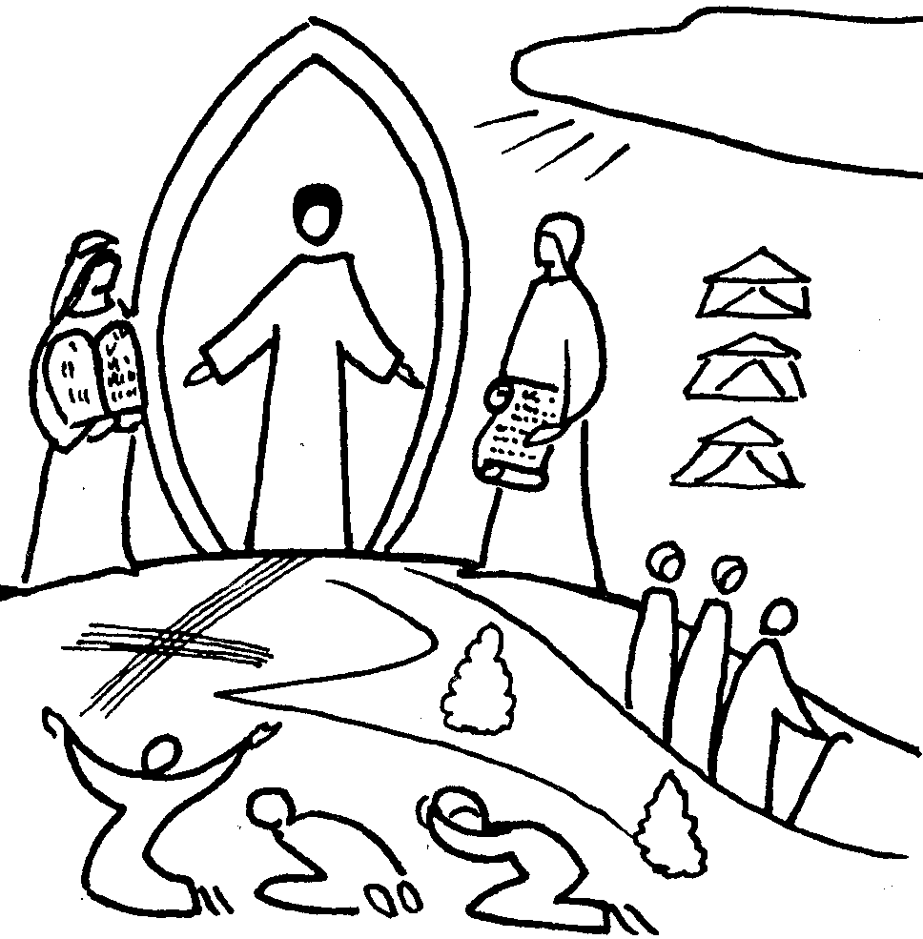(Dessin de Marie-Jeanne HANQUET)
Regarde bien ce dessin… N’y trouves-tu rien de bizarre ?

Trouve un mot du texte qui irait bien avec l’ombre que le dessinateur a faite à Jésus.
Trouve la faute que le dessinateur a faite en dessinant les disciples qui redescendent la montagne.
- Identification de suspects : enquête de la brigade spéciale de recherche des phénomènes bizarres

[Avec un groupe de grands (10 ans et plus) à qui on NE lit PAS l’évangile avant. Lire ensemble la lettre d’introduction, puis distribuer les ‘témoignages’ par équipes de 2 ou 3 enfants, en donnant les plus longs et les plus difficiles aux plus âgés. Le dessin est repris d’ici : http://pascale.hure.free.fr/pages/somenfants/careme/3transfi.htm]

Chers collègues,

Au cours d’une filature, nous avons pris cette photo montrant 6 suspects. Nous vous la transmettons pour identification de ces 6 étranges personnages.

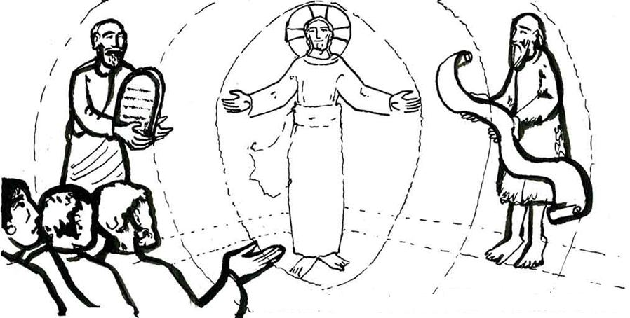

En nous approchant prudemment, nous avons pu noter en partie ce que disait le suspect qui fait un geste de la main. Voici ses paroles : « Seigneur, il est heureux que nous soyons ici ! Si tu le veux, je vais dresser ici trois tentes… »
D’autre part, en menant une discrète enquête de voisinage, nous avons recueilli les témoignages suivants sur chacun des suspects.
Nous vous transmettons ces témoignages en espérant que, grâce à vos nombreuses équipes d’investigation, vous pourrez identifier les suspects.
Suspect N° 1 : 1er témoignage

Le SEIGNEUR dit à Moïse : « Monte vers moi sur la montagne et reste là, pour que je te donne les tables de pierre : la Loi et le commandement que j’ai écrits pour les enseigner. »
Exode 24:12

Suspect N° 1 : 2è témoignage

Il fut donc là avec le SEIGNEUR, quarante jours et quarante nuits. Il ne mangea pas de pain, il ne but pas d’eau. Et il écrivit sur les tables les paroles de l’alliance, les dix paroles. Or, quand Moïse descendit du mont Sinaï, ayant à la main les deux tables de la charte, quand il descendit de la montagne, il ne savait pas, lui, Moïse, que la peau de son visage était devenue rayonnante en parlant avec le SEIGNEUR.
Exode 34:28-29

Suspect N° 2 : 1er témoignage

Ils lui répondirent : « Un homme est monté à notre rencontre et nous a dit : Allez, retournez auprès du roi qui vous a envoyés et dites–lui : Ainsi parle le SEIGNEUR : N’y a–t–il pas de Dieu en Israël que tu envoies consulter Baal–Zeboub, le dieu d’Eqrôn ? …Le roi leur dit : « Comment était cet homme qui est monté à votre rencontre et qui vous a dit ces paroles ? » Ils lui répondirent : « C’était un homme qui portait un vêtement de poils et un pagne de peau autour des reins. » Alors il dit : « C’est Elie le Tishbite ! » Le roi envoya vers Elie un chef de cinquantaine avec ses cinquante hommes. Ce dernier monta vers lui. En effet, Elie était assis au sommet de la montagne.
2 Rois 1:6-9

Suspect N° 2 : 2è témoignage

Il me dit : « Fils d’homme, je t’envoie vers les fils d’Israël, vers des gens révoltés, des gens qui se sont révoltés contre moi… tu leur diras : Ainsi parle le Seigneur DIEU. Alors ils sauront qu’il y a un prophète au milieu d’eux. Fils d’homme… ouvre la bouche et mange ce que je vais te donner. » Je regardai : une main était tendue vers moi, tenant un livre enroulé…Il me dit : « Fils d’homme, mange–le, mange ce rouleau ; ensuite tu iras parler à la maison d’Israël. » J’ouvris la bouche et il me fit manger ce rouleau. Il me dit : « Fils d’homme, nourris ton ventre et remplis tes entrailles de ce rouleau que je te donne. » Je le mangeai : il fut dans ma bouche d’une douceur de miel. Il me dit : « Fils d’homme, va ; rends–toi auprès de la maison d’Israël et parle–leur avec mes paroles. »
Ezéchiel 2:3-3:4

Suspect N° 3 : 1er témoignage

Même les bandits crucifiés avec lui l’injuriaient de la même manière. A partir de midi, il y eut des ténèbres sur toute la terre jusqu’à trois heures. Vers trois heures, Jésus s’écria d’une voix forte : « Eli, Eli, lema sabaqthani« , c’est–à–dire Mon Dieu, mon Dieu, pourquoi m’as–tu abandonné ? » Certains de ceux qui étaient là disaient, en l’entendant : « Le voilà qui appelle Elie ! » Aussitôt l’un d’eux courut prendre une éponge qu’il imbiba de vinaigre ; et, la fixant au bout d’un roseau, il lui présenta à boire. Les autres dirent : « Attends ! Voyons si Elie va venir le sauver. » Mais Jésus, criant de nouveau d’une voix forte, rendit l’esprit.
Matthieu 27:44-50

Suspect N° 3 : 2è témoignage

A la vue des foules, Jésus monta dans la montagne. Il s’assit, et ses disciples s’approchèrent de lui. Et, prenant la parole, il les enseignait : « Heureux les pauvres de cœur : le Royaume des cieux est à eux…. »
Matthieu 5:1-3

Suspect N° 3 : 3è témoignage
« N’allez pas croire que je sois venu abolir la Loi ou les Prophètes : je ne suis pas venu abolir, mais accomplir. »
Matthieu 5:17
Suspects N° 4-5-6 :

Comme Jésus marchait le long de la mer de Galilée, il vit deux frères, Simon appelé Pierre et André, son frère, en train de jeter le filet dans la mer : c’étaient des pêcheurs. Il leur dit : « Venez à ma suite et je vous ferai pêcheurs d’hommes. » Laissant aussitôt leurs filets, ils le suivirent. Avançant encore, il vit deux autres frères : Jacques, fils de Zébédée, et Jean son frère, dans leur barque, avec Zébédée leur père, en train d’arranger leurs filets. Il les appela. Laissant aussitôt leur barque et leur père, ils le suivirent.
Matthieu 4:17-22

Suspect N° 4 : (L’individu qui fait un geste de la main )

A partir de ce moment, Jésus Christ commença à montrer à ses disciples qu’il lui fallait s’en aller à Jérusalem, souffrir beaucoup de la part des anciens, des grands prêtres et des scribes, être mis à mort et, le troisième jour, ressusciter. Pierre, le tirant à part, se mit à le réprimander, en disant : « Dieu t’en préserve, Seigneur ! Non, cela ne t’arrivera pas ! » Mais lui, se retournant, dit à Pierre : « Retire–toi ! Derrière moi, Satan ! Tu es pour moi occasion de chute, car tes vues ne sont pas celles de Dieu, mais celles des hommes. »
Matthieu 16:21-23

Suspects N° 5-6 :

Mais on ne l’accueillit pas, parce qu’il faisait route vers Jérusalem. Voyant cela, les disciples Jacques et Jean dirent : « Seigneur, veux–tu que nous disions que le feu tombe du ciel et les consume ? » Mais lui, se retournant, les réprimanda.
Luc 9:53-55

- Autres jeux : voir les différentes cartes données dans l’annexe (à demander à kikayone@bxl.catho.be) : beaucoup sont utilisables séparément si on n’a pas l’occasion de faire tout le jeu.

- Activités avec des œuvres d’art :

Il y a beaucoup d’oeuvres d’art et d’icônes ayant pour sujet l’évangile de ce jour.
Si la paroisse n’en a pas, on peut en trouver sur internet :

http://www.artbible.net/3JC/Mat1701_Transfiguration/index.htm

http://catechese.free.fr/ListeImages.htm

La Maison de la Parole peut aussi en prêter certaines en grand format (tél 02.762.05.87, kikayone@bxl.catho.be)

Avec une œuvre d’art, on peut faire redire l’histoire en suivant ce que l’artiste a représenté ; on peut voir comment il a cherché à représenter ce qui ne se voit pas, ce qui est bizarre (nuée lumineuse = ?) ; on peut dire ce qu’il n’a pas représenté, etc.. On peut comparer plusieurs œuvres mises côte à côte, dire celle qu’on préfère, pourquoi…

Voici aussi une occasion de reconstituer une icône : http://pascale.hure.free.fr/pages/somenfants/careme/transfigu.htm

Pour ceux qui vont très souvent à la messe

(Dessins de Marie-Jeanne HANQUET)
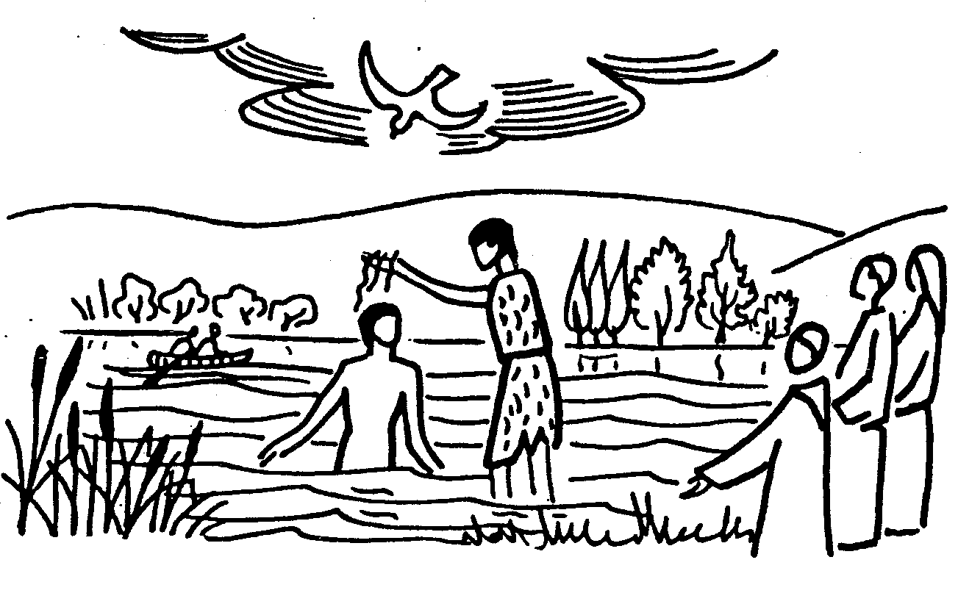
Voici une histoire d’il y a quelques semaines :
la reconnais-tu ?

Cherche ce qui se ressemble dans les 2 histoires.

Si tu veux comparer les 2, cherche dans chacune :
- ce qui vient d’en haut et recouvre …
- qui est recouvert
- ce qu’on entend

[Peut-être laisser d’abord les enfants raconter ce dont ils se souviennent de l’évangile du baptême du Christ. Si on veut aller plus loin, il vaut mieux reprendre le texte et le leur relire (Baptême du Seigneur, Matthieu 3, 13-17, le 13 janvier 2008]

